- Ar gyfer pob un o’r ‘tirogaethau’ canlynol, rhestrwch eich hunain o A (isaf) i D (uchaf).

- Incwm
- Cyflogaeth
- Iechyd
- Addysg
- Mynediad i Wasnaethau
- Diogelwch Cymunedol
- Amgylchedd Ffisegol
- Tai

- Y 10%, sef y bobl fwyaf difreintiedig.
- Rhwng 20%-10%, sef y grŵp o bobl fwyaf difreintiedig nesaf.
- Rhwng 30%-20%, sef y grŵp o bobl fwyaf difreintiedig nesaf.
Rhwng 40%-50%, sef y grŵp o bobl fwyaf difreintiedig nesaf.
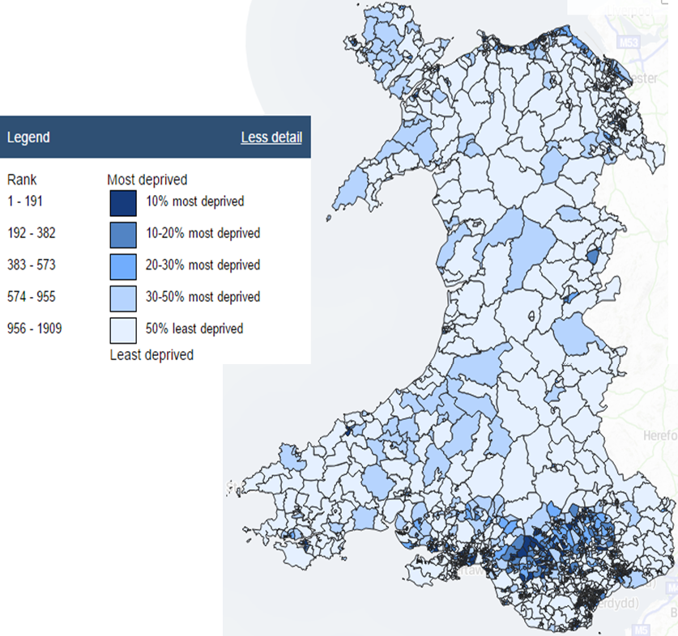
- Y 50% o Gymru, sef yr hanner o bobl lleiaf difreintiedig.

- Rhestrwch bob rhanbarth o 1 (y mwyaf difreintiedig) i 9 (y mwyaf difreintiedig):

a. | Llandudno
b. | Anglesey
c. | Cardigan
ch. | Pembroke Dock
d. | Swansea
dd. | Merthyr Tydfil
e. | The Valleys
f. | Newport
ff. | Cardiff

- Rhestrwch rhanbarthau Cymru o 1 (y mwyaf difreintiedig) i 4 (y lleiaf difreintiedig).

a. | North Wales
b. | South Wales
c. | West Wales
ch. | Mid Wales

% o bob unigolyn yn byw mewn tlodi
Y DU | 21
Cymru | 23
Yr Alban | 19
Gogledd Iwerddon | 20
Lloegr | 22
Lloegr (De-ddwyrain) | 18
- Lluniwch graff i ddangos % o bob unigolyn sy’n byw mewn tlodi yng ngwledydd y Deyrnas Unedig.

% o blant yn byw mewn tlodi
Y DU | 29
Cymru | 30
Yr Alban | 23
Gogledd Iwerddon | 26
Lloegr | 29
Lloegr (De-ddwyrain) | 26

- Lluniwch graff i ddangos % o bob plentyn sy’n byw mewn tlodi yng ngwledydd y Deyrnas Unedig.

- Beth mae’ch graffiau yn dweud wrthych am lefelau tlodi yng Nghymru?

- Lluniwch graffiau i ddangos enillion wythnosol a blynyddol yng Nghymru, yr Alban, Gogledd Iwerddon, Lloegr a Llundain.
Enillion (2016) | Wythnosol | Blynyddol
Y DU | £644 | £33,488
Cymru | £566 | £29,432
Yr Alban | £623 | £32,396
Gogledd Iwerddon | £578 | £30,056
Lloegr | £652 | £33,904
Lloegr (Llundain) | £832 | £43,264
Lloegr (De-ddwyrain) | £669 | £34,788

- Beth mae’ch graffiau yn dangos i chi am enillion yn y DU?

- Ceisiwch lunio graff o’r enillion yn y tabl isod.

Glanhawyr | £8,067
Harddwyr | £12,418
Prif Weinidog (y DU 2017) | £142,500
Heddlu | £39,346
Ffermwyr | £24,520
Prif Weinidog (Cymru 2017) | £140,000
Meddyg | £70,646
Athro | £32,547
Nyrs | £26,158
AC (Cymru 2017) | £65,334
AS (y DU 2017) | £74,962
Diffoddwyr Tân | £28,183
Ffermwyr | £24,520
Plymeriaid | £27,832
Adele | £27,540,000
One Direction | £59,330,000
Y Frenhines | £36,100,000
Michael Jackson (a fu farw) | £108,108,000

- Beth ddywedodd eich cynigion wrthych chi am lefelau incwm sêr pop o’u cymharu â lefelau incwm gweithwyr normal? Sut ydych chi’n teimlo am hyn?

- Beth ddywedodd eich cynigon am bwysigrwydd addysg?

- Defnyddiwch y lluniau i ddangos y gwahaniaethau rhwng pobl ar draws y byd.

Ceisiwch ddangos sut mae bywyd i ystod eang o bobl sydd â gwahanol lefelau o gyfoeth ac i deulu nodweddiadol o Gymru.
.